Hành trình khám phá Châu Âu mùa trái cây chín rộ
(Text 1043 unique 100%)
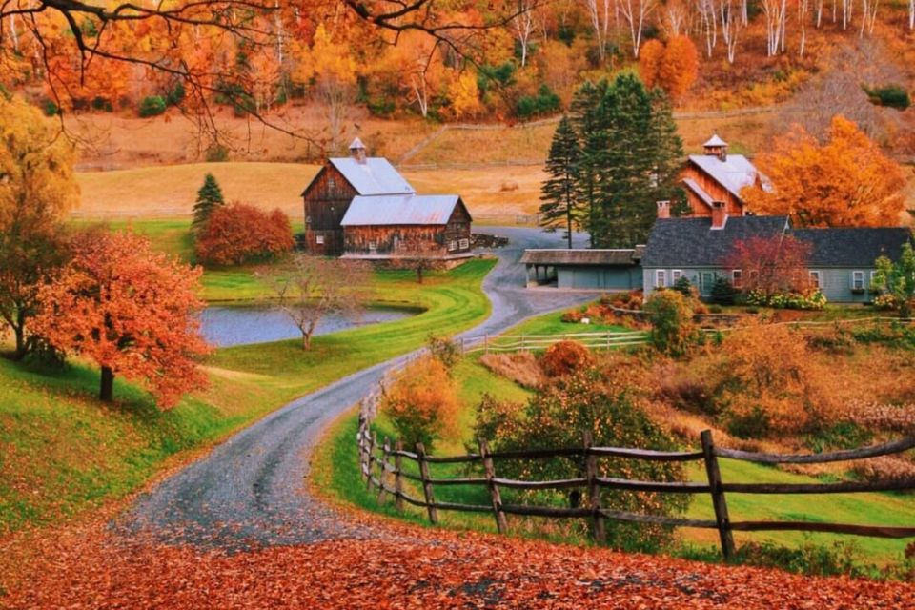
Mùa thu châu Âu không chỉ quyến rũ du khách tham quan với những thảm lá vàng lãng mạn phủ khắp các lối đi, những kiến trúc cổ nguy nga, diễm lệ mà còn ngọt ngào khi vào mùa thu hoạch trái cây. Với hành trình du lịch châu Âu này, Vietravel sẽ đưa bạn tới các cánh đồng để tận tay thu hoạch và thưởng thức những món trái cây chín mọng, ngọt lành.

Ghé thăm Đức vào mùa trái cây chín rộ
Thu sang, thủ đô Berlin được phủ thêm một lớp áo mới với những hàng dây leo bám tường mang sắc đỏ rực rỡ. Trên khắp phố phường và từng ngõ ngách đều được trải lớp thảm lá vàng mềm mại, lãng mạn.
Du lịch Đức vào mùa thu, bạn sẽ không khỏi bị hớp hồn bởi những chùm lá vàng rực điểm xuyết trên nền trời xanh biếc cùng ánh nắng dịu dàng, ấm áp. Ngồi ở một quán cafe, lắng nghe những bản giao hưởng Beethoven và nhìn ngắm dòng người qua lại trên trấn cổ Monschau chắc chắn là ý tưởng không tồi cho những cặp đôi đang đắm chìm vào tình yêu.
Từ tháng 9 đến tháng 11 cũng là thời điểm mà nước Đức vào mùa trái cây chín rộ. Ngay khi đặt chân tới đất nước này, chắc chắn bạn sẽ choáng ngợp bởi khung cảnh những hàng cây ăn quả bên đường chín rộ và rụng đầy gốc cây. Người dân Đức sẽ thu hoạch những loại quả này để chế biến thành loại rượu vang thơm ngon khó cưỡng.
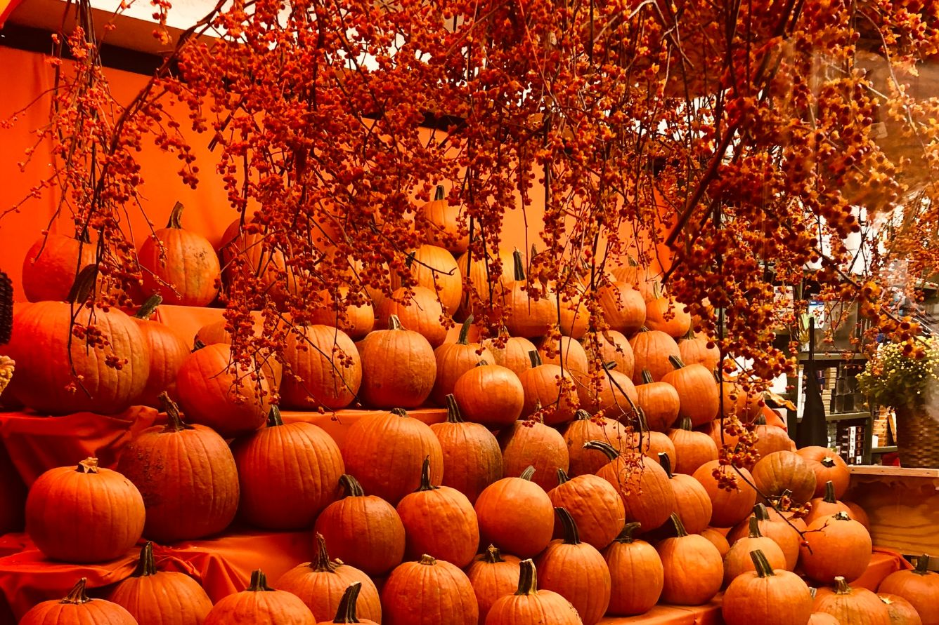
Lễ hội Bí ngô ở Đức
Đặc biệt, nếu bạn là người yêu thích thưởng thức ẩm thực thì không thể bỏ qua lễ hội rượu vang được tổ chức vào mùa thu tại Đức. Trong quá trình dạo quanh phố phường ở ngoại ô Đức, bạn có thể tới nếm thử và mua những chai rượu vang Đức chính gốc từ các điểm sản xuất nổi tiếng. Nhâm nhi ly rượu vang thơm lừng và ngắm nhìn phố phường trong chiều thu vàng ruộm chắc chắn sẽ mang lại cho bạn cảm giác yên bình, thư giãn tâm hồn sau ngày dài học tập, làm việc căng thẳng.

Hành trình tới vườn trái cây Pháp ngọt lành
Kết thúc tour du lịch nước Đức, bạn sẽ tiếp tục hành trình du lịch châu Âu với điểm dừng chân tiếp theo tại Paris nước Pháp. Du lịch Paris vào mùa thu, bạn sẽ được hòa mình vào cảnh sắc lãng mạn với những hàng cây ven đường khoe tán lá vàng rực rỡ.
Dạo bước trên con đường Cleber dẫn ra Khải Hoàn Môn, bạn sẽ nhìn thấy khung cảnh mùa thu gõ cửa trên mọi ngóc ngách Paris, từ những con đường nhỏ lát đá tới góc phố với những quán trà chiều, quán cà phê nhỏ xinh. Bạn cũng không thể bỏ qua hành trình ngắm nhìn đôi bờ sông Seine hiền hòa, thơ mộng. Và tất nhiên, khi du lịch Pháp thì đừng quên check-in cùng tháp Eiffel từ bất cứ góc phố nào.
Một góc Khải Hoàn Môn vào mùa thu
Rời trung tâm thành phố tấp nập, bạn ghé thăm ngoại ô Paris - nơi có những nông trại trái cây vào mùa thu hoạch tỏa mùi hương thơm ngát, ngọt ngào. Dừng chân thăm thú, tận tay thu hoạch và thưởng thức những loại trái cây chắc chắn là trải nghiệm mà bất cứ du khách nào cũng không thể bỏ qua khi đi du lịch Pháp mùa thu.
Từ tháng 9 đến tháng 11 sẽ là thời điểm các loại trái cây như cherry, anh đào, phúc bồn tử,... chín rục. Dạo chơi ngoại ô Paris, bạn có thể trông thấy những cánh đồng nho xanh bát ngát hay những cánh đồng táo đỏ căng mọng no tròn. Hít hà hương thơm trái cây và thả hồn theo ánh nắng chiều thu dịu dàng sẽ là trải nghiệm khó quên trong chuyến du lịch Pháp của bạn.

Trải nghiệm thu hoạch táo đỏ Hà Lan
Amsterdam những ngày thu sang được nhuộm sắc vàng rực rỡ từ những hàng cây hai bên đường. Du lịch Hà Lan vào mùa thu, bạn như lạc vào khung cảnh cổ tích ngỡ chỉ có trong tưởng tượng.
Dọc theo những con kênh nhỏ trong thành phố là những chiếc nhà thuyền xinh xắn và được trang trí hết sức cầu kỳ. Xa xa, bạn có thể trông thấy những nhà thờ, tháp chuông với kiến trúc cổ kính, trầm mặc vươn mình trên nền trời cao xanh thẳm. Đường phố san sát những dãy nhà với hàng trăm năm tuổi mang lại nét hoài niệm quá khứ. Tất cả cùng hòa quyện với nhau để tạo nên khung cảnh mùa thu Hà Lan khó quên trong lòng du khách.
Không chỉ thế, từ trung tâm bạn có thể bắt đầu hành trình đạp xe ra khu đồng quê Zaanse Schans để hưởng thụ không khí yên bình với những ngôi nhà nhỏ xinh cùng giàn hoa phủ kín lối đi. Từ tháng 9 cũng là mùa thu hoạch táo đỏ tại các nông trại ở Hà Lan. Do đó bạn không nên bỏ lỡ trải nghiệm tận tay hái và thưởng thức món trái cây ngọt lành này khi có dịp du lịch Hà Lan.
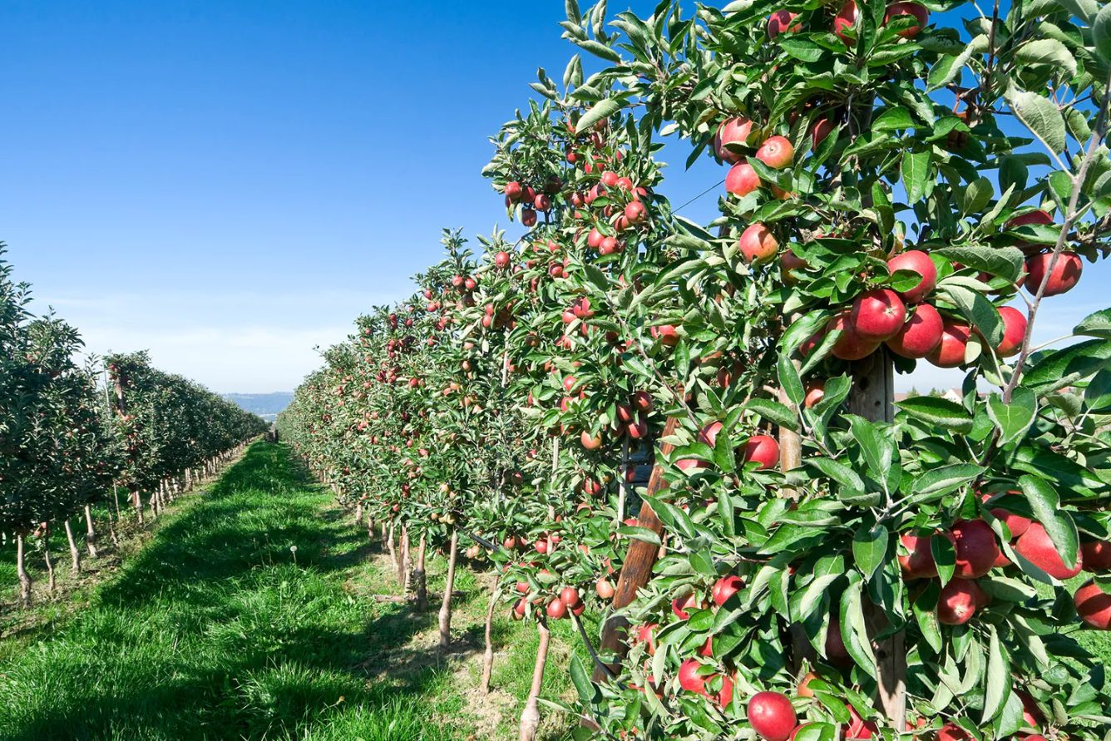
Trải nghiệm hái táo tại Hà Lan
Hòa mình vào cánh đồng táo đỏ rộng lớn, đắm chìm vào không gian thơm lừng mùi trái cây chín tươi mát, bạn sẽ tìm về chốn bình yên trong tâm hồn mình. Bạn cũng sẽ được tự tay thu hoạch táo như những người nông dân chân chính và thưởng thức chúng ngay sau đó. Sự tươi mới, mát lành từ những trái táo vừa rời cây chắc chắn sẽ thỏa mãn thú vui ẩm thực của cả những du khách khó tính nhất.
Châu Âu mùa trái cây chín là trải nghiệm mới lạ mà bạn không nên bỏ qua vào thời điểm thu sang, đông tới. Để có những tour du lịch châu Âu với mức giá ưu đãi nhất, bạn hãy liên hệ ngay với Vietravel để được tư vấn nhanh chóng nhất.
-
Để biết thêm thông tin chi tiết và nhận tư vấn, vui lòng liên hệ:
CÔNG TY DU LỊCH VIETRAVEL
190 Pasteur, Phường Võ Thị Sáu, Quận 3, TP. HCM
Tel: (028) 3822 8898 - Hotline: 1900 1839
Website: www.travel.com.vn

